实验题目:光电效应测普朗克常量

实验目的: 了解光电效应的基本规律。并用光电效应方法测量普朗克常量和测定光电管的光电特性曲线。
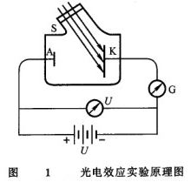
实验原理: 当光照在物体上时，光的能量仅部分地以热的形式被物体吸收，而另一部分
则转换为物体中某些电子的能量，使电子逸出物体表面，这种现象称为光电
效应，逸出的电子称为光电子。
光电效应实验原理如图1所示。
- 光电流与入射光强度的关系
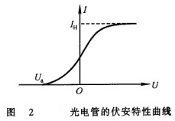
光电流随加速电位差U的增加而增加，加速电位差增加到一定量值后，
光电流达到饱和值和值I_{H}，饱和电流与光强成正比，而与入射光的频率无关。
当U= U_{A}-U_{K}变成负值时，光电流迅速减小。实验指出，有一个遏止电位差U_{a}
存在，当电位差达到这个值时，光电流为零。
- 光电子的初动能与入射频率之间的关系
光电子从阴极逸出时，具有初动能，在减速电压下，光电子逆着电场力方向由K极向A极运动。当U=U_{a}时，光电子不再能达到A极，光电流为零。所以电子的初动能等于它克服电场力作用的功。即
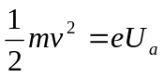 (1）
每一光子的能量为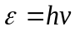，光电子吸收了光子的能量hν之后，一部分消耗于克服电子的逸出功A，另一部分转换为电子动能。由能量守恒定律可知: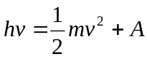 （2）
由此可见，光电子的初动能与入射光频率ν呈线性关系，而与入射光的强度无关。
- 光电效应有光电存在
实验指出，当光的频率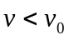时，不论用多强的光照射到物质都不会产生光电效应，根据式（2），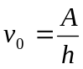，ν₀称为红限。
由式（1）和（2）可得：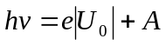，当用不同频率（ν₁，ν₂，ν₃，…，ν_{n}）的单色光分别做光源时，就有: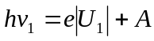,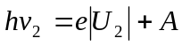,…………,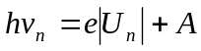,

任意联立其中两个方程就可得到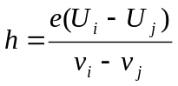 （3）
由此若测定了两个不同频率的单色光所对应的遏止电位差即可算出普朗克常量h，也可由ν-U直线的斜率求出h。
因此，用光电效应方法测量普朗克常量的关键在于获得单色光、测得光电管的伏安特性曲线和确定遏止电位差值。
实验中，单色光可由水银灯光源经过单色仪选择谱线产生。
为了获得准确的遏止电位差值，本实验用的光电管应该具备下列条件：
- 对所有可见光谱都比较灵敏。
- 阳极包围阴极，这样当阳极为负电位时，大部分光电子仍能射到阳极。
- 阳极没有光电效应，不会产生反向电流。
- 暗电流很小。
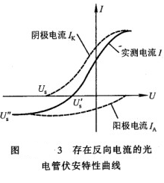
但是实际使用的真空型光电管并不完全满足以上条件。由于存在阳极光电效应所引起的反向电流和暗电流（即无光照射时的电流），所以测得的电流值，实际上包括上述两种电流和由阴极光电效应所产生的正向电流三个部分，所以伏安曲线并不与U轴相切。由于暗电流是由阴极的热电子发射及光电管管壳漏电等原因产生，与阴极正向光电流相比，其值很小，且基本上随电位差U呈线性变化，因此可忽略其对遏止电位差的影响。阳极反向光电流虽然在实验中较显著，但它服从一定规律。据此，确定遏止电位差值，可采用以下两种方法：
- 交点法
- 拐点法

实验步骤：1. 在光电管入光口装上365nm滤光片，电压为-3V，调整光源和光电管
之间的距离，直到光电流为-0.3，固定此距离，不需再变动。
2. 分别测365nm，405nm,546nm,577nm的V-I特性曲线，从-3V到25V，拐点处测量尽量小。
3. 装上577nm滤色片,在光源窗口分别装上透光率为25%,50%,75%的遮光片,加20V电压,测量饱和光
电流I_{m}和照射光强度的关系,作出I_{m}～光强曲线。
4.做Ua—V关系曲线，计算红限频率和普朗克常数h,与标准值进行比较。

实验器材：光电管、单色仪（或滤波片）、水银灯、检流计（或微电流计）、直流电源、直流电压计等。

实验桌号：9号

实验数据与数据处理：
2. 分别测365nm，405nm,436nm,546nm,577nm的V-I特性曲线，从-3V到25V，拐点处测量尽量小。
(1)波长=365nm
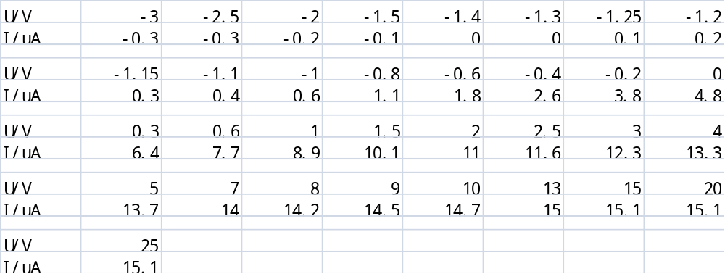
表1 波长为365nm时对应的U-I
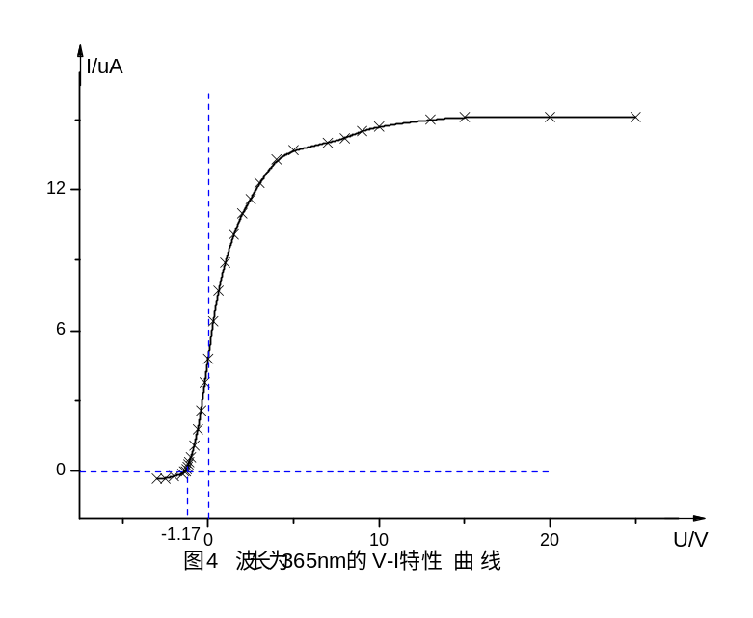

Ua=-1.17V
(2)波长=405nm
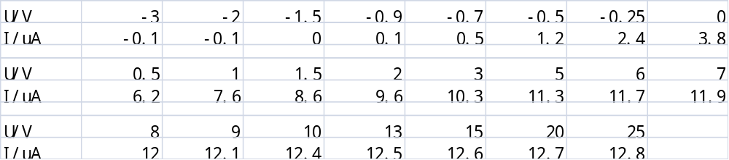
表2 波长为405nm时对应的U-I
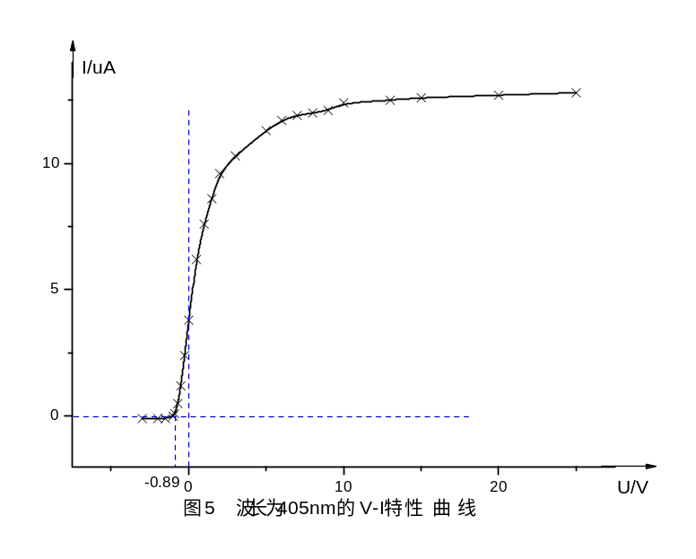

Ua=-0.89V
(3)波长=436nm
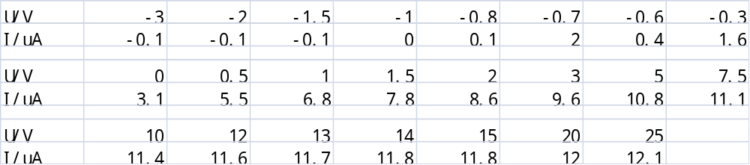
表3 波长为436nm时对应的U-I
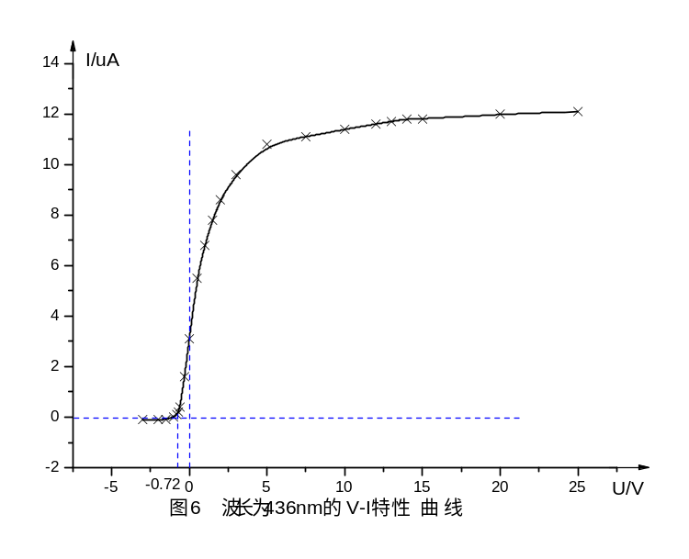

Ua=-0.72V
(4)波长=546nm

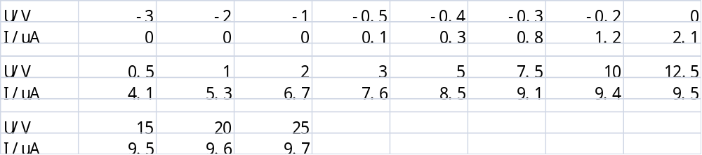
表4 波长为546nm时对应的U-I
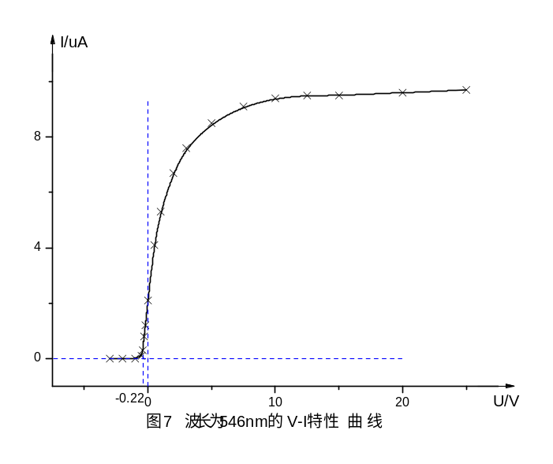

Ua=-0.22V
(5)波长=577nm
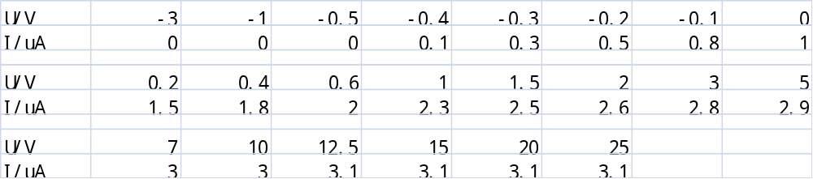
表5 波长为577nm时对应的U-I
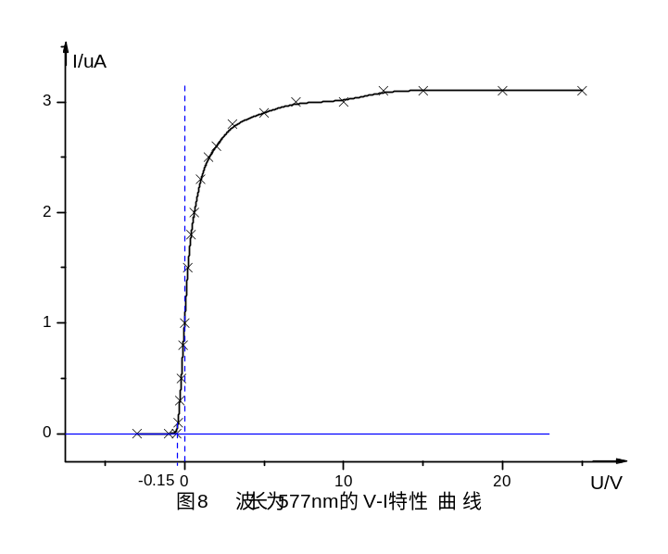

Ua=-0.15V

3. 装上577nm滤色片,在光源窗口分别装上透光率为25%,50%,75%的遮光片,加20V电压,测量饱和光
电流I_{m}和照射光强度的关系,作出I_{m}～光强曲线。
表6 遮光片的透光率与和光电流I_{m}的关系
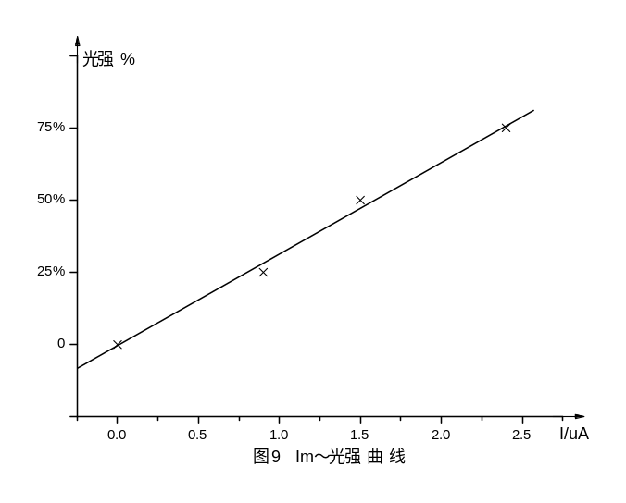

4.做Ua—V关系曲线，计算红限频率和普朗克常数h,与标准值进行比较。
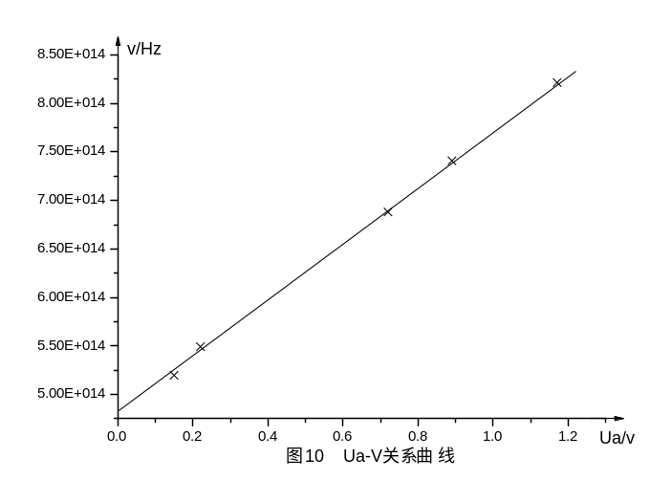

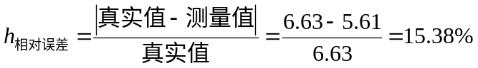
由于本实验的仪器不精确及人的读数误差，及实验本身原理导致的误差及当时实验环境影响。因此实验存在较大误差。但在一定误差范围内，可以认为本实验的结果可信。

